武汉大学计算机学院
本科生实验报告

创新产品设计和团队实践

专 业 名 称 ：特色化软件工程
课 程 名 称 ：创新产品设计和团队实践
指 导 教 师 一：周浩
指 导 教 师 二：赵国权
职称副高级工程师
学 生 学 号 ：2022302111270
学 生 姓 名 ：郑涵兮

二○二五年六月

郑 重 声 明

本人呈交的实验报告，是在指导老师的指导下，独立进行实验工作所取得的成果，所有数据、图片资料真实可靠。尽我所知，除文中已经注明引用的内容外，本实验报告不包含他人享有著作权的内容。对本实验报告做出贡献的其他个人和集体，均已在文中以明确的方式标明。本实验报告的知识产权归属于培养单位。

本人签名： 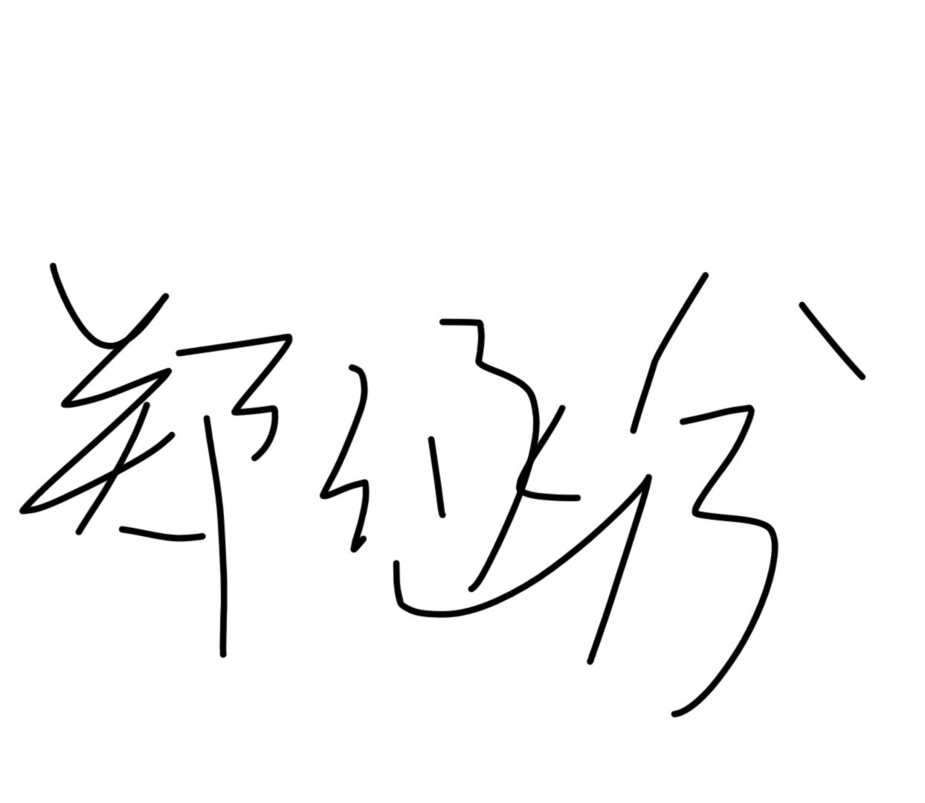 日期： 2025年6月5日

摘 要
创新产品设计和团队实践实验的实验目的是学习普中F103的基本操作并加以应用，同时学习网关实验。实验内容主要包括：普中F103的学习，网关的学习。实验结论为实现了一个使用了网关技术检测温湿度变化的程序。
本实验旨在通过团队合作的方式，培养参与者的创新思维和产品设计能力。实验过程中，学生将围绕实际市场需求进行设计，经历从创意构想到产品原型制作的全过程。在团队实践中，每个成员将根据自身专长分工协作，共同解决设计中的各种问题，强化团队合作和沟通能力。实验不仅关注理论的学习，还注重实践操作，帮助学生将设计理念转化为可行的产品原型。
通过参与创新产品设计和团队实践，学生能够提升跨学科的综合能力，理解设计流程中的各个环节，并掌握市场调研、创意生成、原型制作等基本技能。此外，团队实践的方式有助于学生在团队中锻炼领导力、项目管理能力及决策能力，增加就业竞争力。
本实验的意义在于促进学术与实践的结合，培养学生解决实际问题的能力，并推动社会和行业的创新与发展。通过设计符合社会需求和市场需求的产品，实验为学生提供了一个全面发展的平台，推动了学术研究与产业应用的融合。

关键词：网关，普中F103，物联网与嵌入式开发，iboot平台的使用

1实验目的和意义概述

1.1实验目的

创新产品设计和团队实践的实验目的是通过实际操作和团队协作，帮助学生或参与者掌握创新思维、产品设计过程和团队合作技能。具体来说，实验目的和意义可以从以下几个方面展开：1. 培养创新思维：创新产品设计实验的核心目的是激发和培养学生的创新思维。通过团队合作和实际设计过程，学生能学会如何从不同的角度思考，提出具有独特性和实用性的设计方案。2. 掌握设计流程：实验旨在帮助学生了解和掌握创新产品设计的全过程，从市场需求调研、创意生成、方案设计、原型制作到最终的产品验证和改进。通过实践，学生能在实际操作中理解产品设计的复杂性与多样性。3. 提升团队合作能力：团队实践是该实验的重要组成部分，通过小组协作，学生能够体会到如何在团队中分工合作、协调沟通，共同解决问题。在团队中，每个成员可以发挥自己的特长，协作完成设计任务。4. 增强解决实际问题的能力：在实验过程中，学生需要面对现实中的问题和挑战，学习如何通过设计来解决实际需求。这种从需求出发的设计思维培养，有助于学生在未来的工作中应对复杂的设计问题。5. 开发产品原型：实验通过对产品设计的实际操作，让学生能够通过快速原型制作等方式，将创意转化为可视化的产品原型，帮助学生理解产品的可行性与实现路径。

1.2实验意义

创新产品设计和团队实践的实验不仅对学生的个人能力提升具有重要意义，还对推动技术进步和社会发展起到积极作用。1. 促进学术与实践结合：创新产品设计实验使理论与实践相结合，学生不仅能够学习到设计理论，还能通过亲身实践体验设计过程中的各种问题，从而将理论知识应用于实际工作中。2. 培养跨学科的综合能力：产品设计不仅仅是艺术创作，它还涉及工程学、市场学、经济学等多个领域。通过创新产品设计实验，学生可以培养跨学科的综合能力，使其能够从多角度考虑产品设计问题，提升跨领域的解决方案能力。3. 提高就业竞争力：在现代社会，创新能力和团队合作能力是企业最看重的素质之一。通过参与这样的实验，学生不仅提升了自己的创新能力，还在团队中锻炼了沟通、合作、项目管理等多项职业技能，从而提高了就业竞争力。4. 推动社会发展：创新产品设计可以推动社会和行业的技术进步和发展。通过设计满足市场需求和社会需求的创新产品，实验能够为社会和行业的发展做出贡献。
2实验目的详述
2.1目的一：学习普中F103开发
2.1.1 LED灯
电路图，关键代码如下：
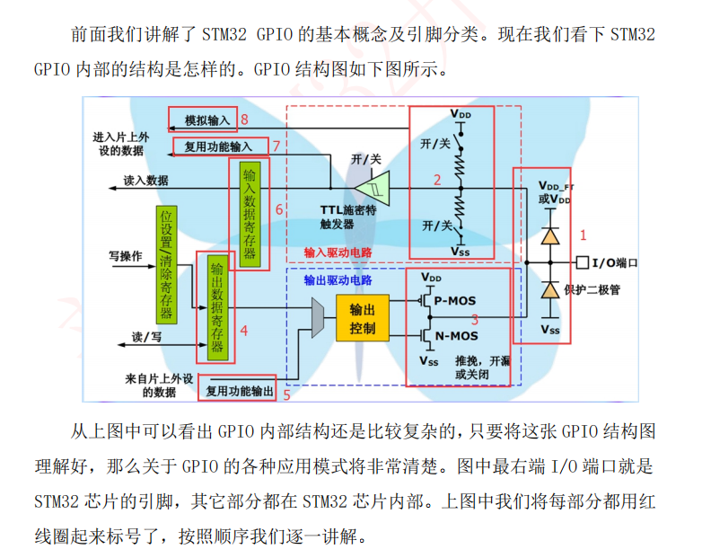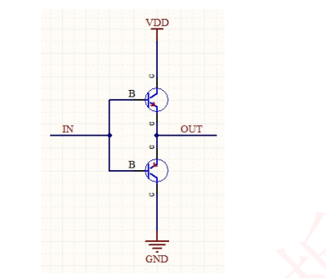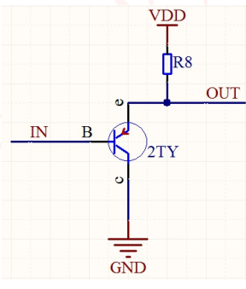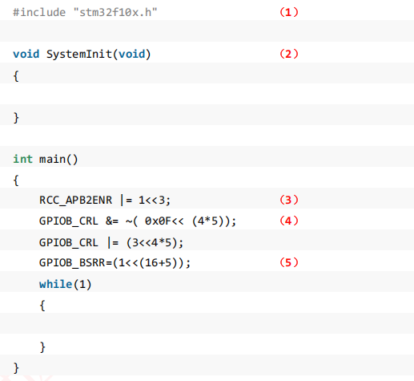
2.1.2 STM32时钟
关键代码，时钟树如下
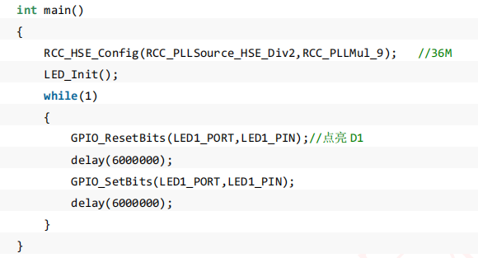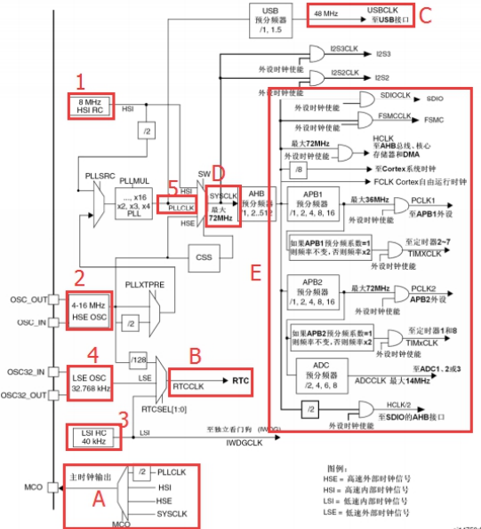
2.1.3蜂鸣器
关键代码，电路图如下
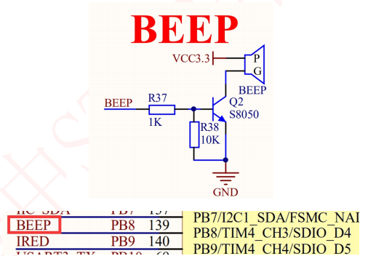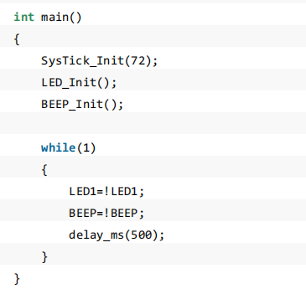

2.1.4 USART串口通信
关键代码，电路图如下
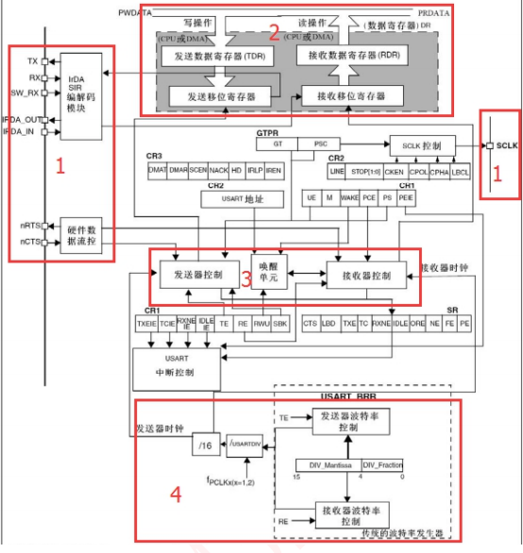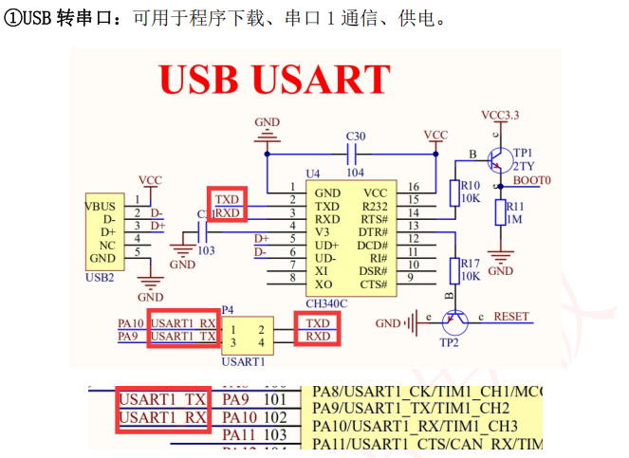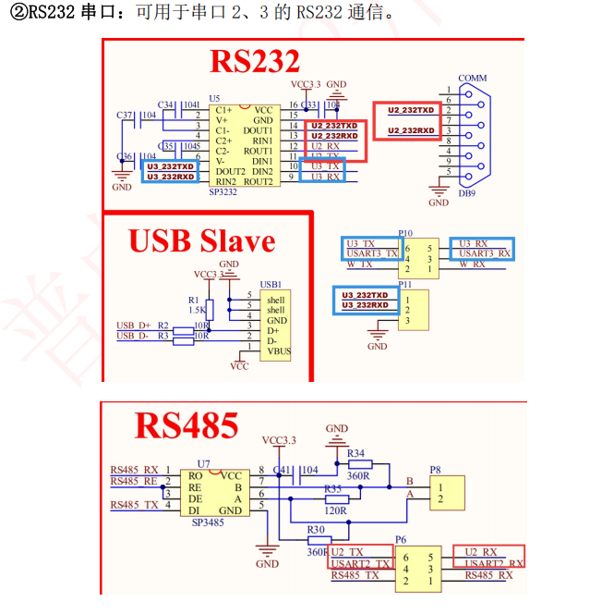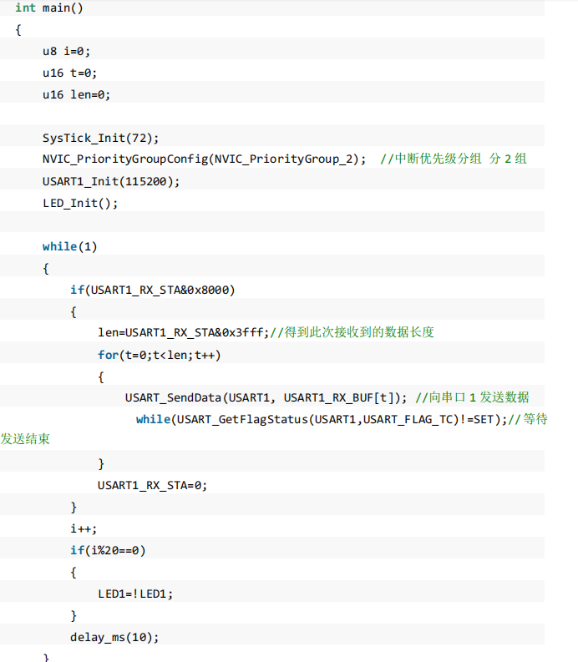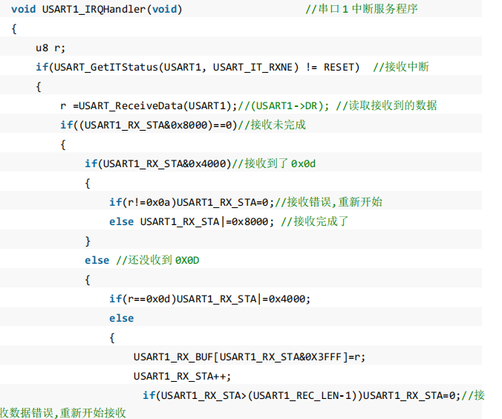

2.1.5 温度传感器
关键代码，电路图如下
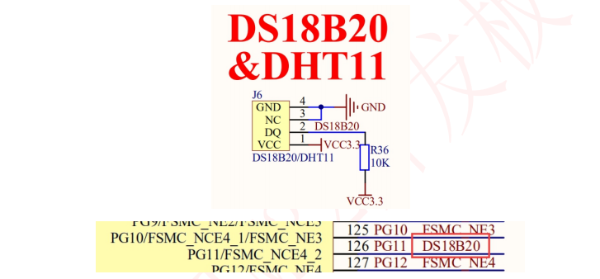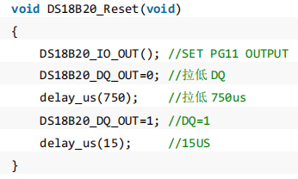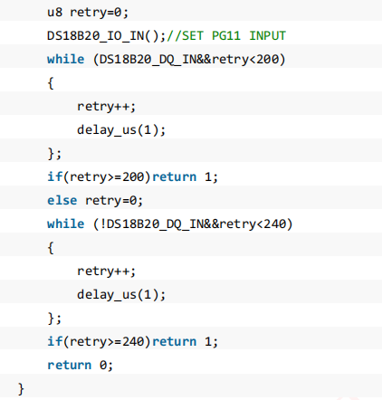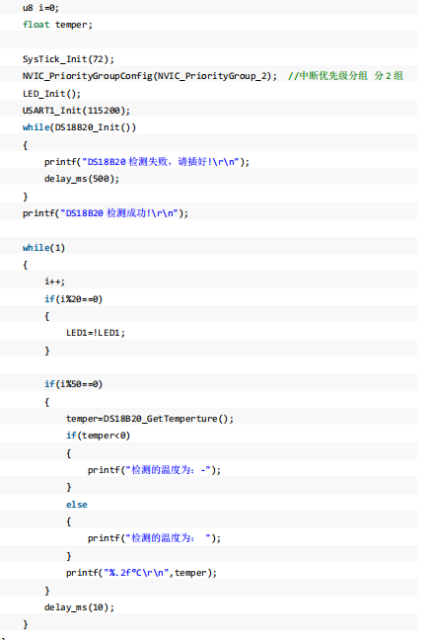

2.1.6 USB虚拟串口实验
电路图，关键代码如下
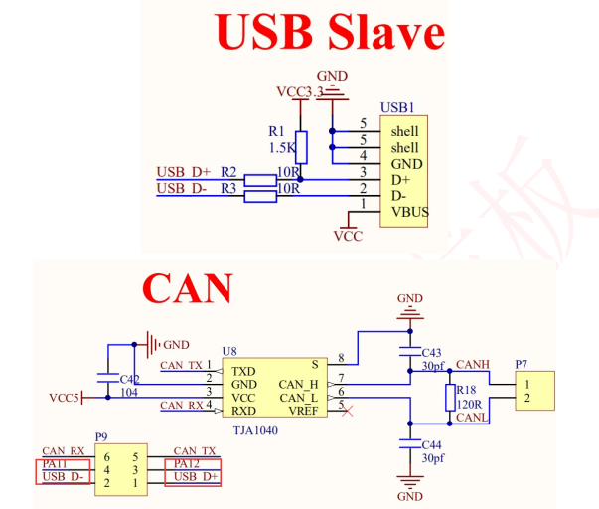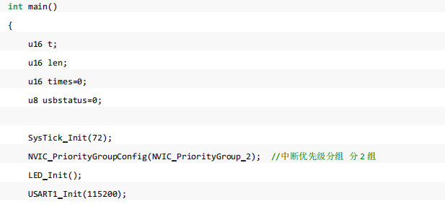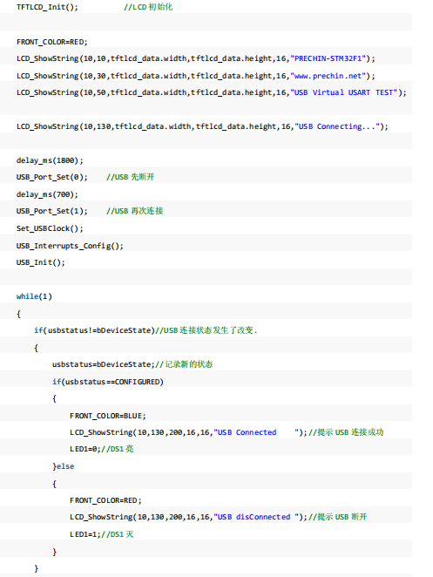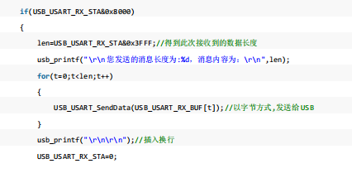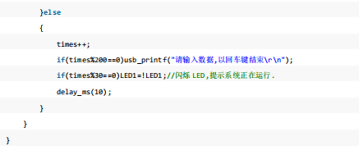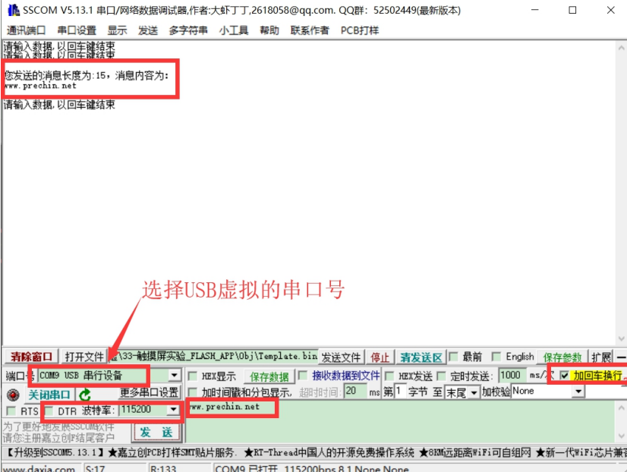

2.2 网关实验
2.2.1 PZESP8266 WIFI 模块
ESP8266 是一个完整且成体系的 WiFi 网络解决方案，能够搭载软件应用，
或通过另一个应处理器卸载所有 WiFi 网络功能。我们使用的 ESP8266 是串口型 WIFI，速度比较低，不能用来传输图像或者视频这些大容量的数据，主要应用于 数据量传输比较少的场合，比如温度信息，一些传感器的开关量等。当然传输的 数据量虽说少，但也能一次传输几千字节的数据，而且通信非常稳定，可以满足大多数应用。
ESP8266 是一个完整且自成体系的 WiFi 网络解决方案，能够独立运行，
也可以作为 slave 搭载于其他 Host 运行。
ESP8266 在搭载应用并作为设备中唯一的应用处理器时，能够直接从外接
闪存中启动。内置的高速缓冲存储器有利于提高系统性能，并减少内存需求。
另外一种情况是，无线上网接入承担 WiFi 适配器的任务时，可以将其添
加到任何基于微控制器的设计中，连接简单易行，只需通过 SPI/SDIO 接口或
中央处理器 AHB 桥接口即可。
ESP8266 强大的片上处理和存储能力，使其可通过 GPIO 口集成传感器及
其他应用的特定设备，实现了最低前期的开发和运行中最少地占用系统资源。
ESP8266 高度片内集成，包括天线开关balun、电源管理转换器，因此仅
需极少的外部电路，且包括前端模块在内的整个解决方案在设计时将所占PCB
空间降到最低。
装有ESP8266的系统表现出来的领先特征有：节能VoIP在睡眠/唤醒模式之
间的快速切换、配合低功率操作的自适应无线电偏置、前端信号的处理功能、
故障排除和无线电系统共存特性为消除蜂窝/蓝牙/DDR/LVDS/LCD干扰。

2.2.1 QT 组件
Qt组件是指在Qt框架中提供的一些基本元素、类和工具，旨在帮助开发者快速构建跨平台的应用程序。Qt是一个广泛使用的C++图形用户界面（GUI）框架，广泛应用于开发桌面、移动设备和嵌入式系统的应用程序。Qt组件包括以下几个主要类别：

1. 图形用户界面组件（Widgets）
Qt提供了丰富的图形界面组件，帮助开发者设计用户界面。常见的控件组件包括：
QWidget: 所有图形界面组件的基类。
QPushButton: 按钮控件。
QLabel: 标签控件，用于显示文本或图像。
QLineEdit: 单行文本输入框。
QTextEdit: 多行文本输入框。
QComboBox: 下拉列表框。
QListView / QTableView: 列表视图和表格视图，用于显示数据。
QCheckBox / QRadioButton: 复选框和单选按钮。
QSlider: 滑动条控件。
QSpinBox / QDoubleSpinBox: 数字输入框，支持整数和浮动数字。

2. 事件处理与信号槽机制
Qt的核心特点之一是信号与槽机制，它使得组件间的交互非常简单。通过连接信号和槽，可以轻松实现事件响应和处理。
QEvent: 所有事件的基类。
QSignalMapper: 用于管理信号的映射。
QTimer: 定时器，用于定期触发事件。

3. 容器组件
Qt提供了多种容器组件，用于组织和管理界面中的子组件。
QLayout: 布局管理器类，包括QHBoxLayout、QVBoxLayout、QGridLayout等。
QStackedWidget: 提供堆叠式的窗口管理，常用于实现标签页效果。
QSplitter: 可调整大小的分隔符。

4. 绘图与渲染
Qt提供了强大的绘图功能，适用于自定义图形的绘制。
QPainter: 用于绘制图形和文本。
QPixmap / QImage: 图像加载和处理类。
QPen / QBrush: 用于设置绘图的线条和填充颜色。

5. 数据处理与模型/视图
Qt提供了一些高级数据处理和显示机制，主要通过模型/视图框架（Model/View Framework）来实现。
QAbstractListModel / QAbstractTableModel: 用于定义数据模型。
QTreeView / QListView / QTableView: 用于显示数据的视图类。

6. 网络与多线程
Qt为网络编程和多线程开发提供了丰富的类和接口。
QTcpSocket / QTcpServer: TCP客户端和服务器。
QUdpSocket: UDP套接字。
QNetworkAccessManager: 网络请求类。
QThread: 提供多线程支持。

7. 数据库
Qt提供了对数据库的支持，通过SQL模块与不同的数据库进行交互。
QSqlDatabase: 数据库连接类。
QSqlQuery: 用于执行SQL查询。
QSqlTableModel: 基于SQL的表格模型。

8. 跨平台支持
Qt的一个关键优势是其跨平台性，开发者可以使用Qt组件构建一次应用程序，并将其部署到多个操作系统，如Windows、Linux、macOS、Android、iOS等。

9. 其他常用组件
QFileDialog: 文件选择对话框。
QColorDialog: 颜色选择对话框。
QFontDialog: 字体选择对话框。
QMessageBox: 消息框，用于显示警告、信息和错误。

Qt组件是开发高效、跨平台应用程序的强大工具，涵盖了从用户界面到数据处理、网络通信、数据库管理等各个方面。通过这些组件，开发者能够轻松地创建功能丰富的应用程序。

2.2.3 iboot与mqtt
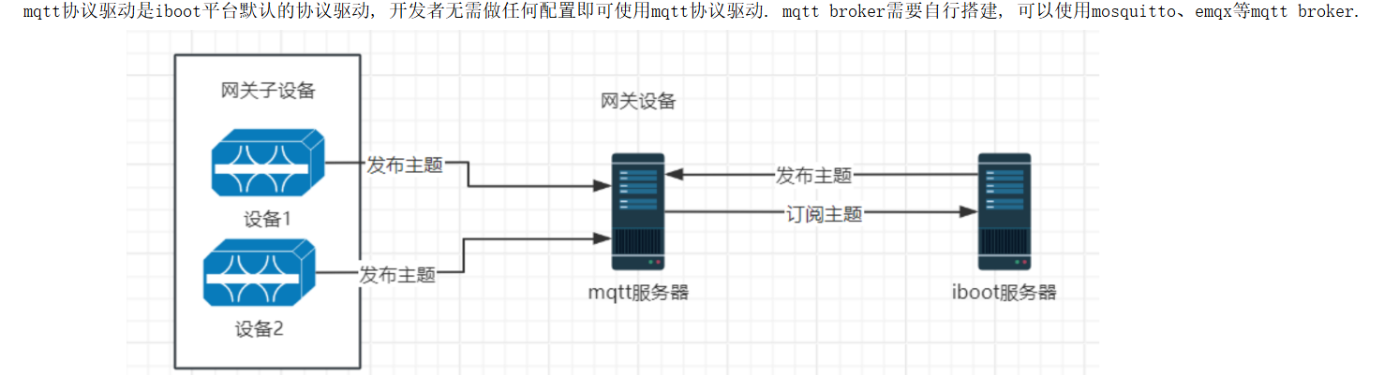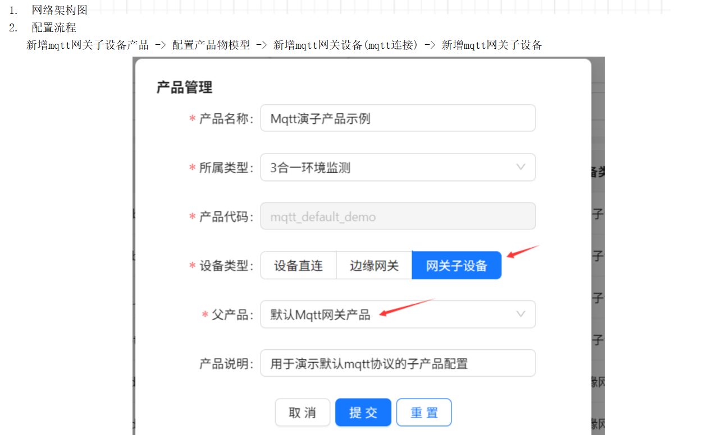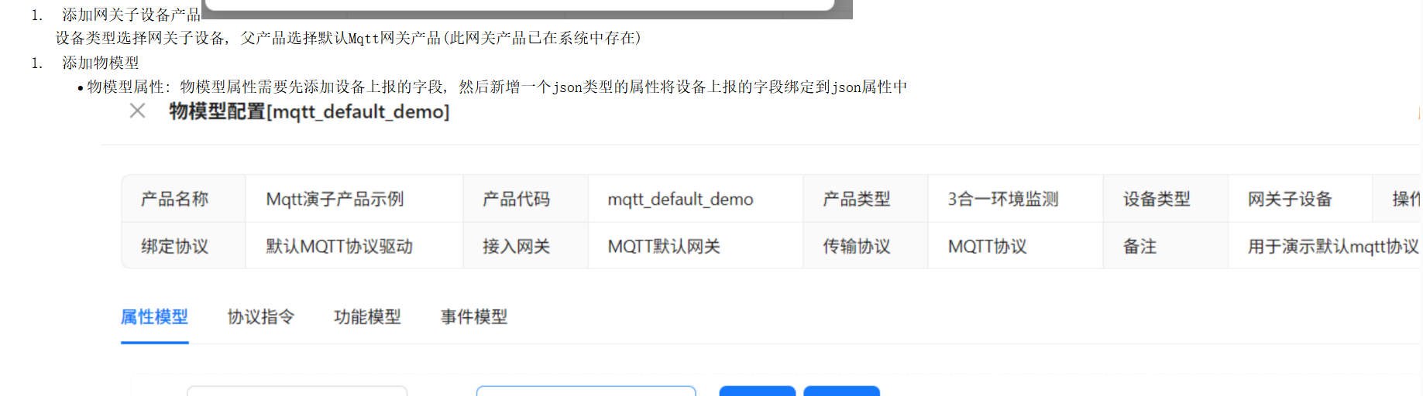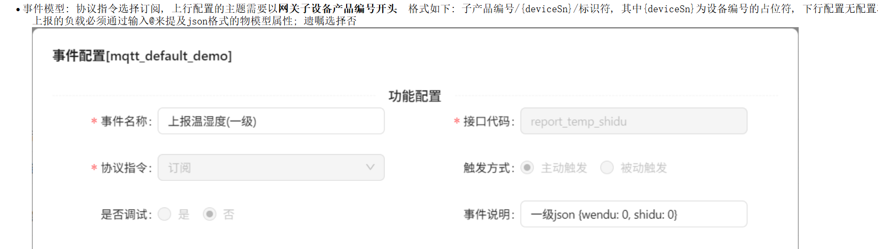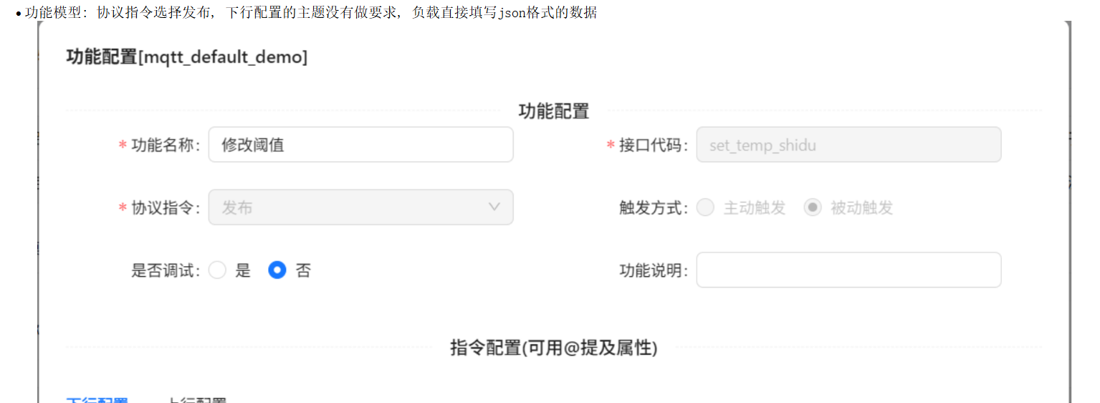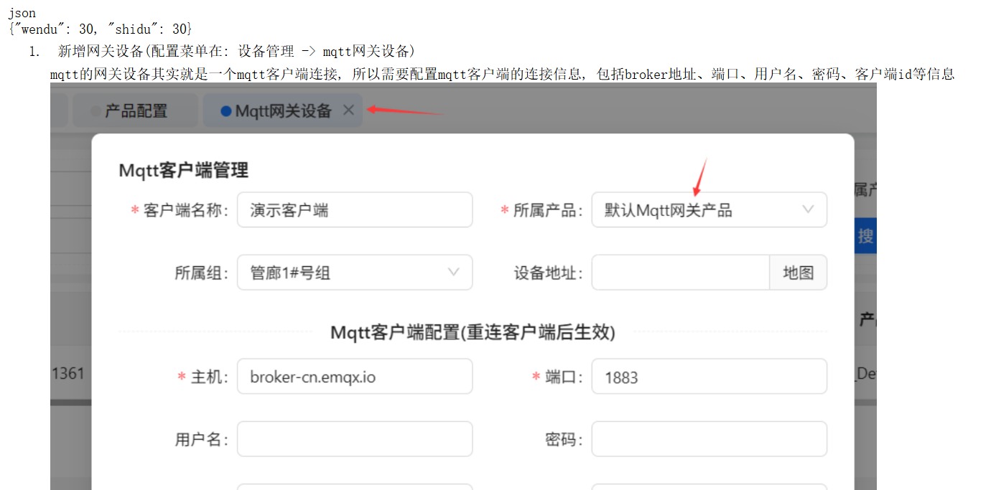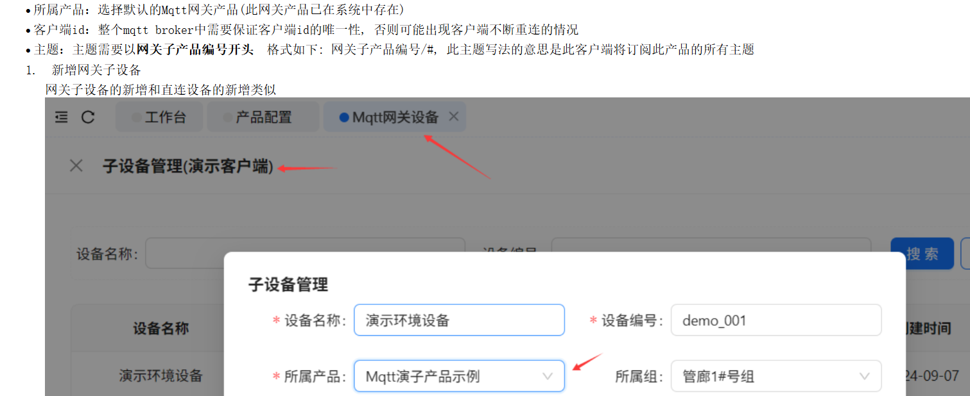

3实验总结
3.1 实验记录
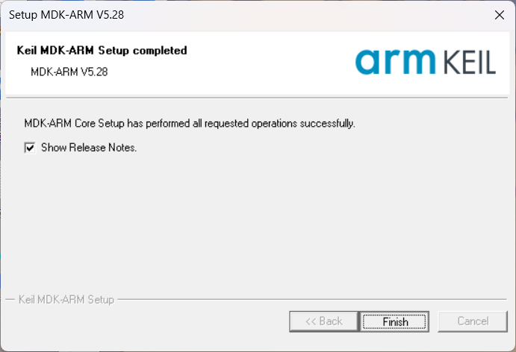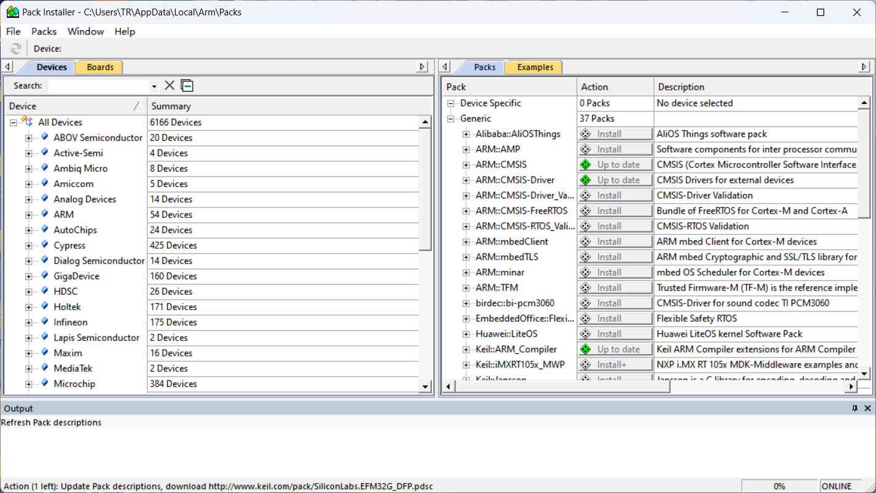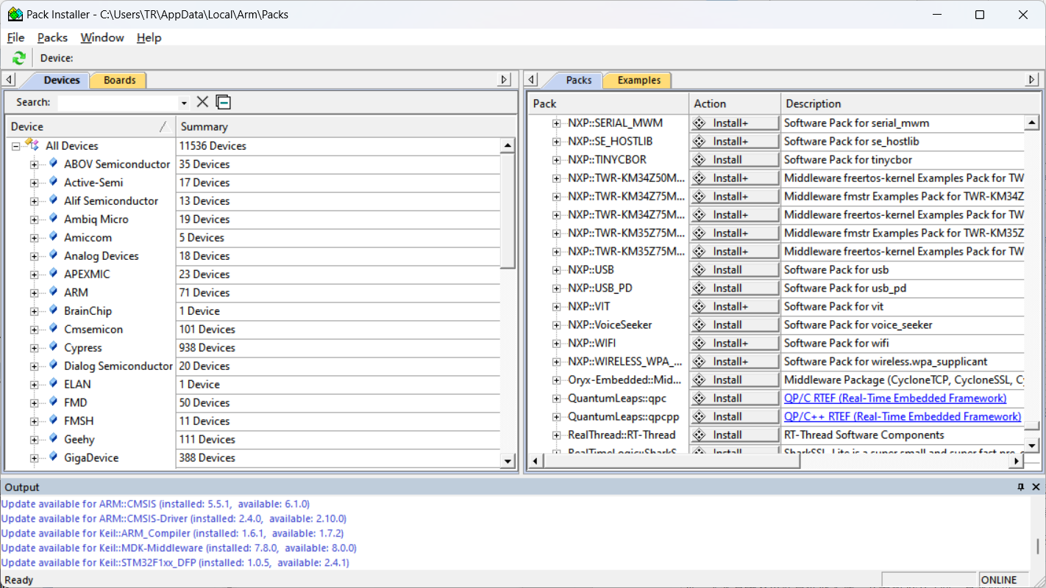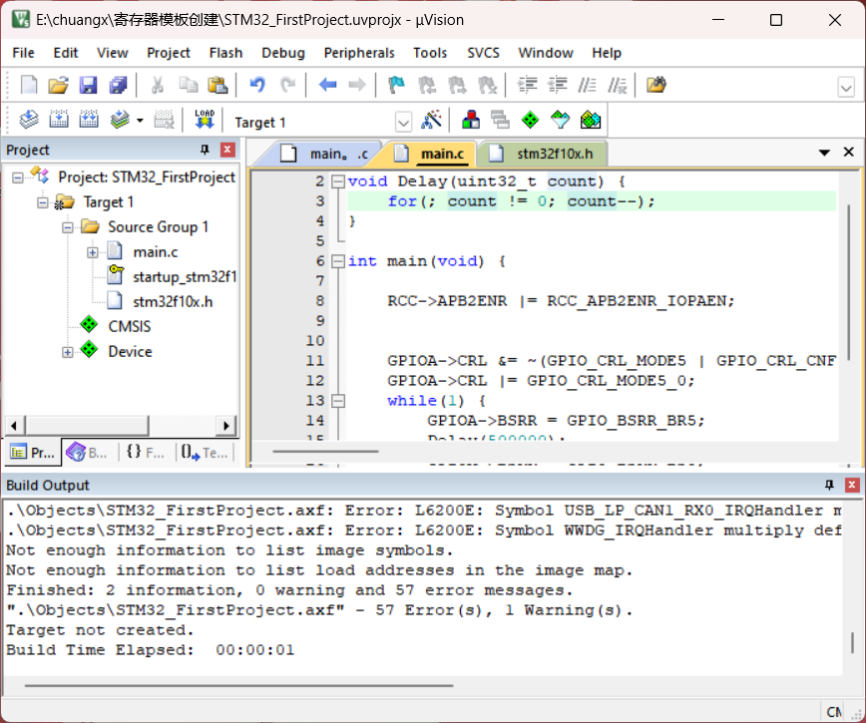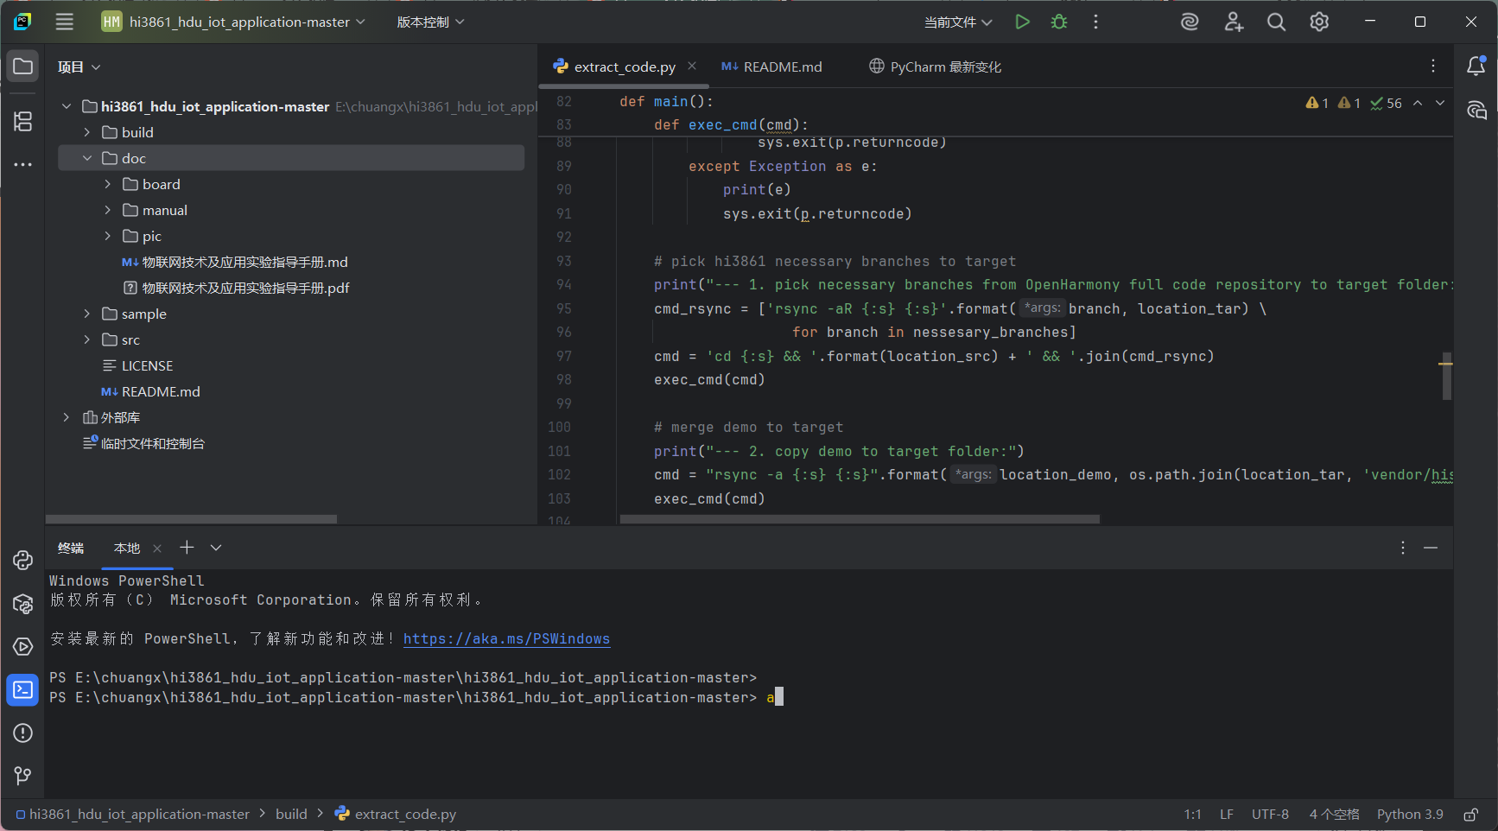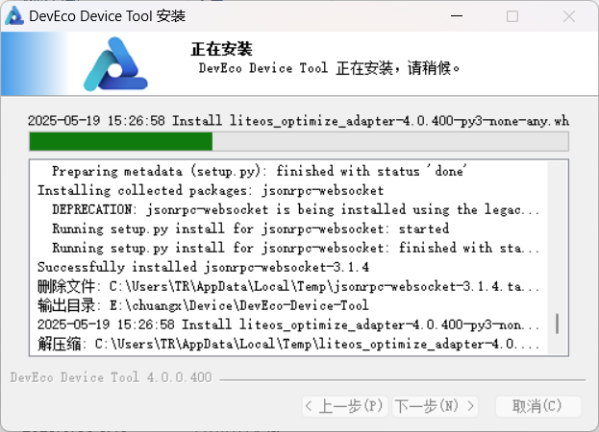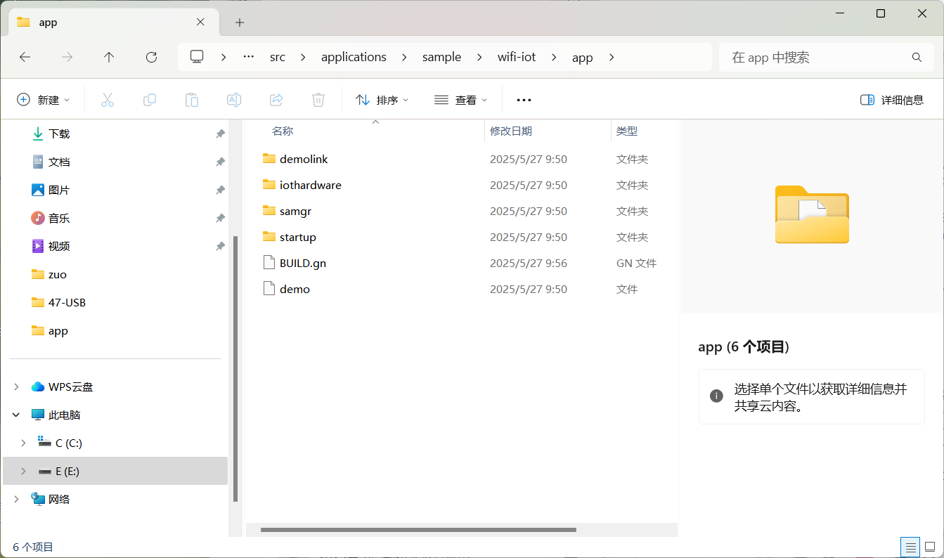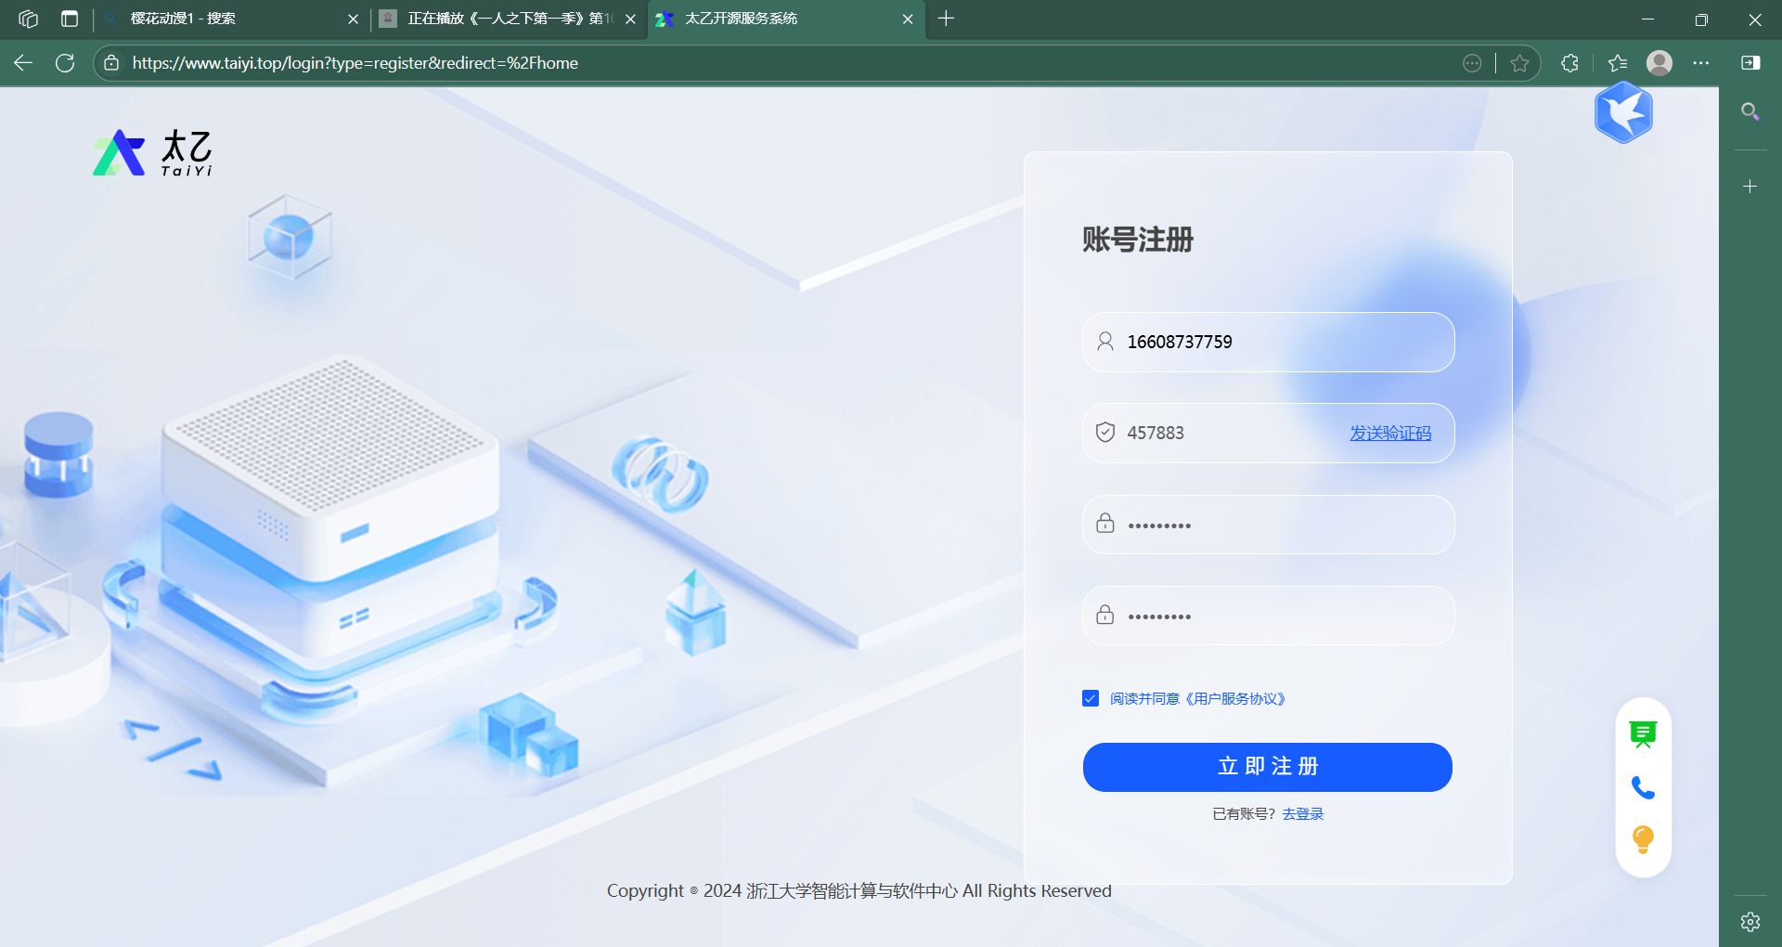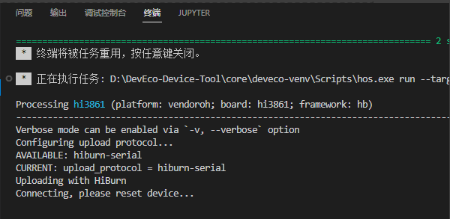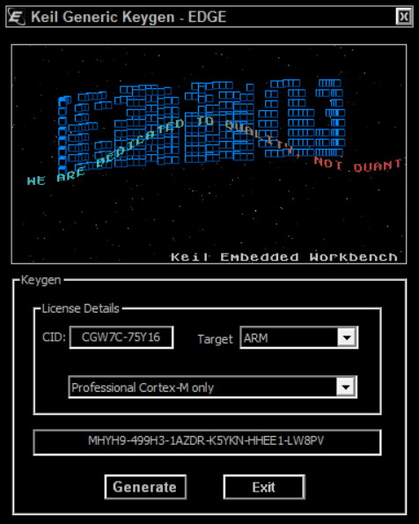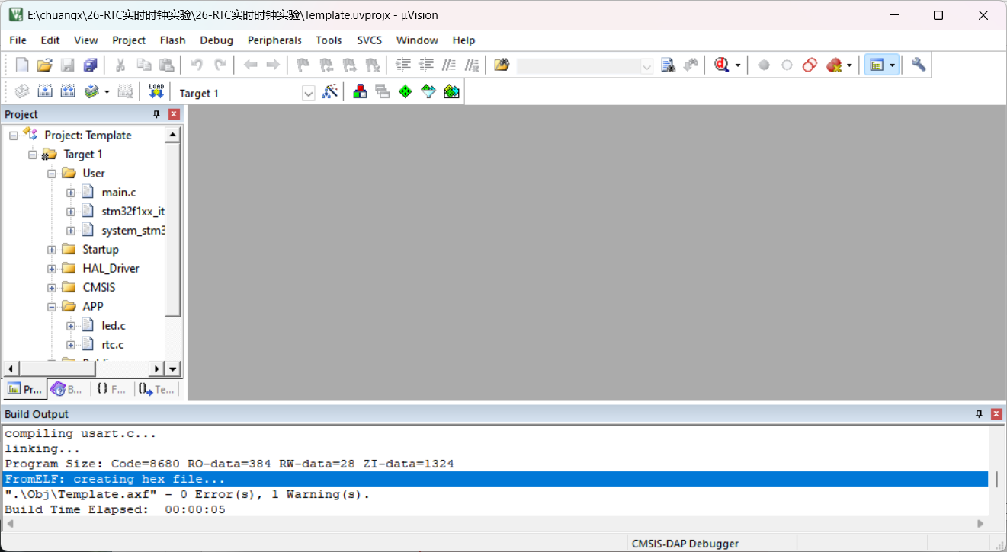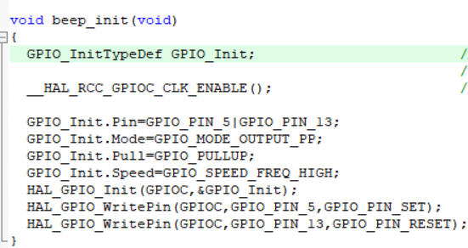
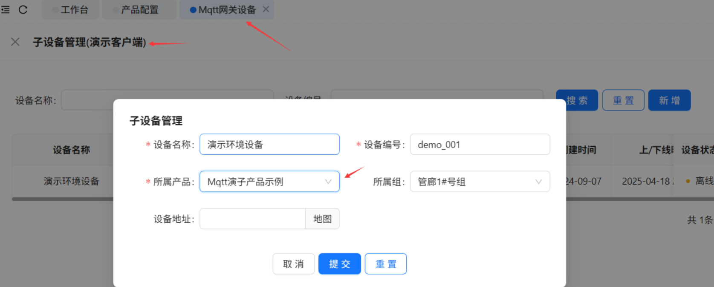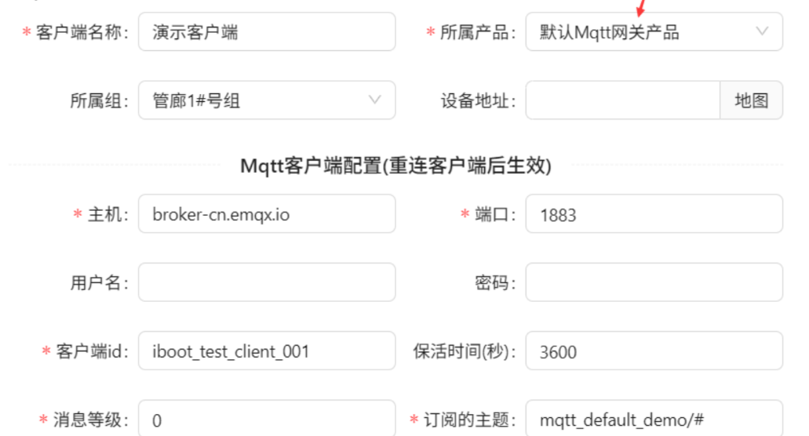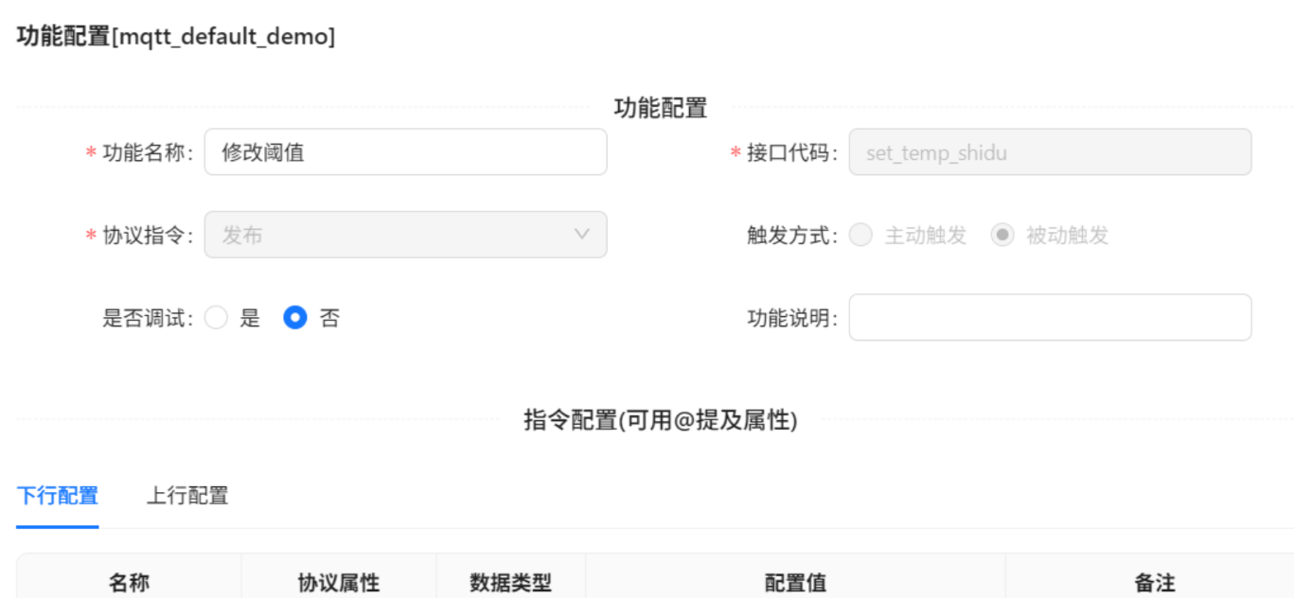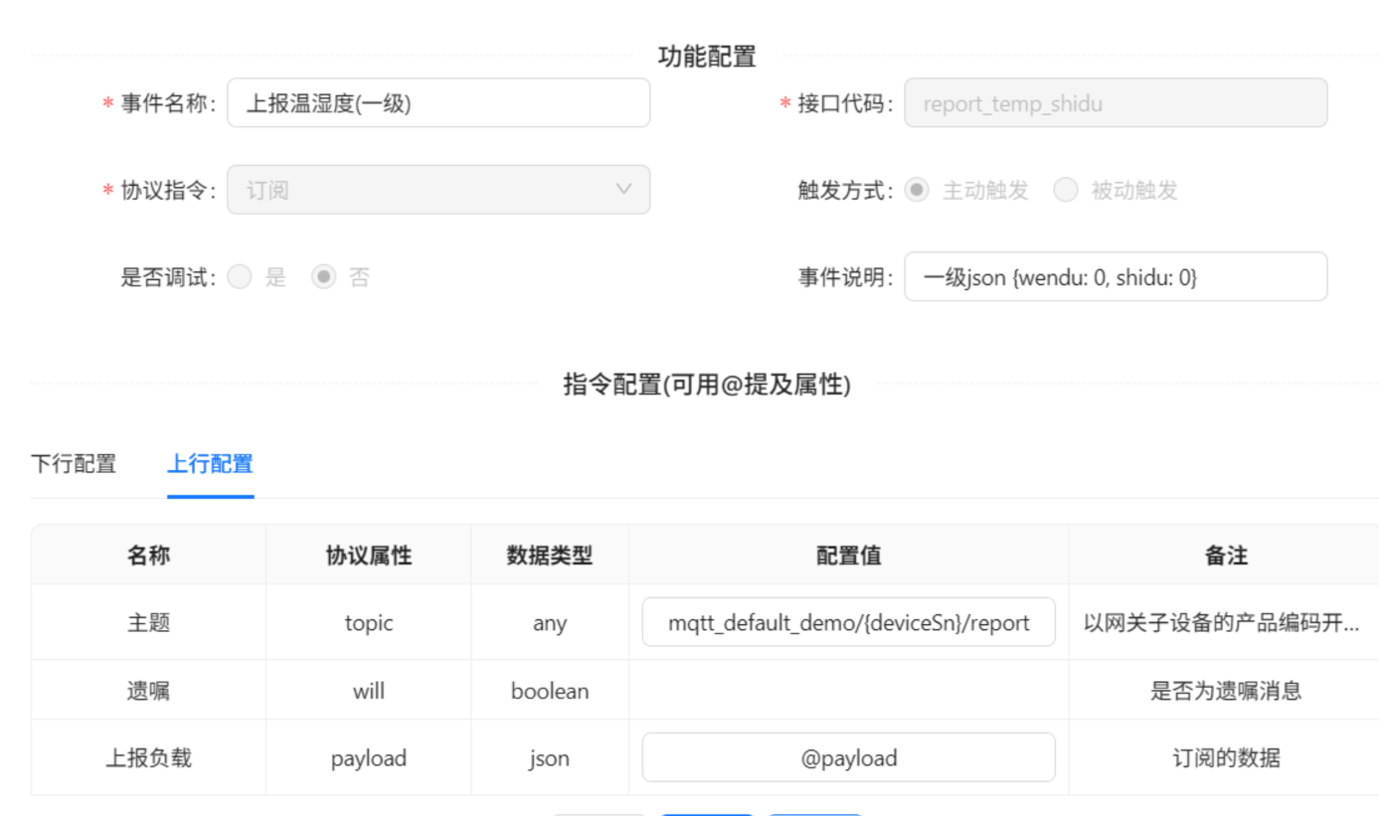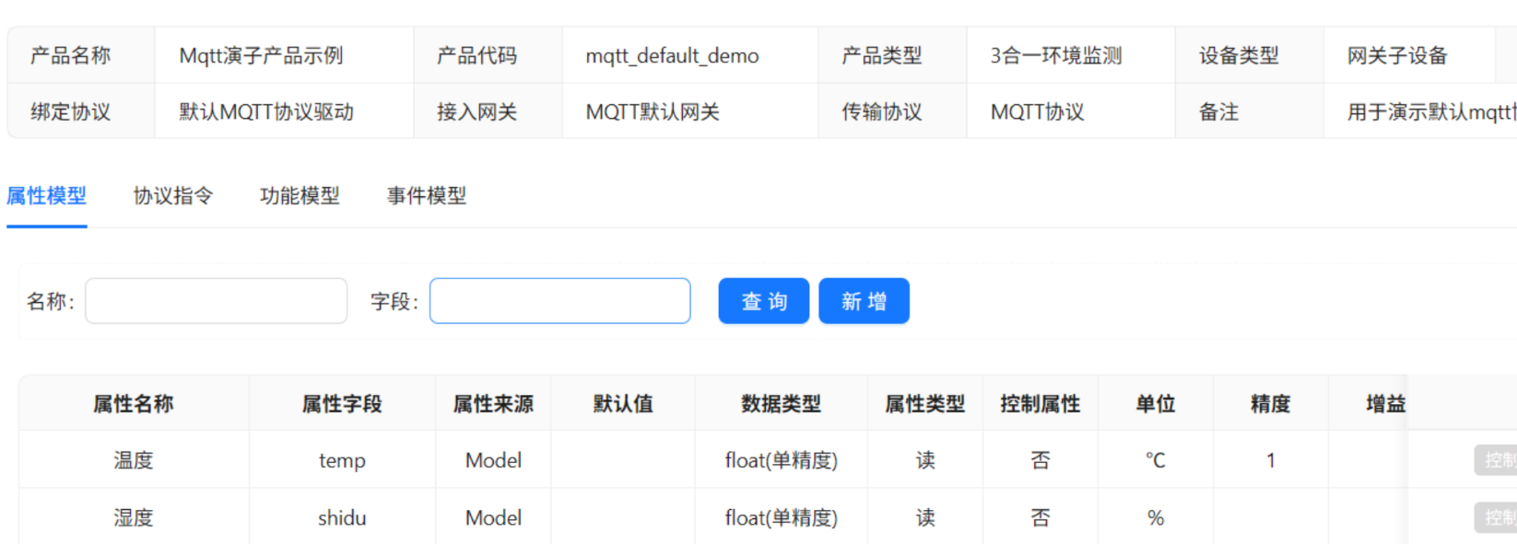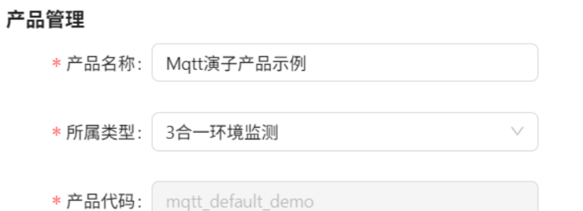
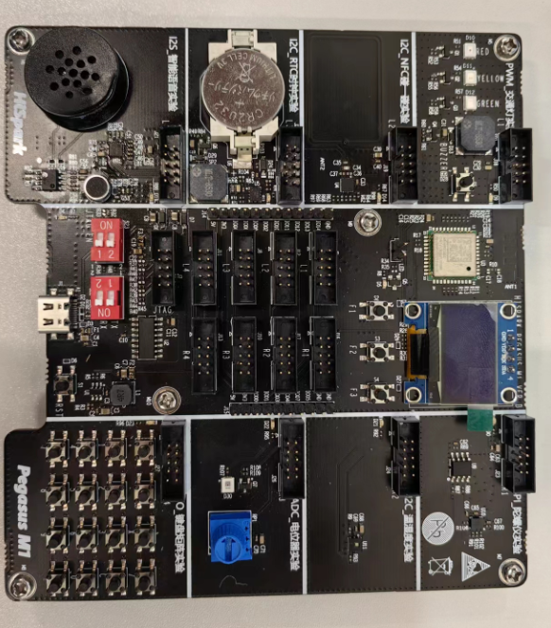

3.2 实验装置
普中F103和华为小车

3.3 实验总结
创新产品设计和团队实践的成功依赖于多方面的因素，包括创意思维、团队合作、有效的沟通以及对市场需求的敏锐洞察。以下是我对创新产品设计和团队实践的一些总结。1. 创新思维是基础：创新产品设计的核心是独特的创意。设计团队应鼓励头脑风暴，欢迎不同的观点和建议。在设计过程中，要确保思维的开放性，不拘泥于传统的解决方案，可以参考跨行业的设计理念。推动“用户中心”的设计理念，深入了解用户的痛点和需求，从而确保产品能够解决实际问题。
- 跨学科合作是关键;创新设计往往不是单一领域的工作，需要结合设计、技术、市场等多方面的知识。团队成员的多样性是创新的催化剂。设计师、工程师、市场人员、用户体验专家等应当密切合作，整合各自的专业知识和技能。通过多学科的合作，可以更加全面地考虑产品的可行性、市场适应性及用户体验。3. 有效的沟通与反馈机制团队成员之间的沟通至关重要。无论是设计阶段的讨论，还是技术实现的推进，都需要保持畅通的沟通渠道。定期的反馈环节能够帮助团队发现问题，并及时调整方向。可以通过评审会、原型测试等方式收集用户和团队的反馈。团队中的每个成员都应当积极参与，不仅是设计师，而是每个与产品相关的人都能提出建设性的意见。4. 灵活的迭代和持续优化;创新设计往往并非一蹴而就，需要不断的试错与优化。通过原型设计和用户测试，可以快速验证想法的可行性，并在此基础上进行改进。设计应当具有一定的灵活性，能够适应不断变化的市场需求和技术进步。迭代过程中，要注重细节，不断优化用户体验和产品功能。5. 注重产品的可持续性与社会价值在创新设计中，不仅要考虑短期的市场需求，也要关注产品的可持续性。环保、节能、社会责任等问题在当今社会越来越受到重视。创新产品设计应当具备一定的社会价值，关注如何让产品在改善用户生活的同时，对环境和社会产生积极影响。6. 团队文化与激励机制;创新离不开一个积极向上的团队文化。团队成员应当相互信任，鼓励创新和冒险，且不惧怕失败。制定适当的激励机制，如奖励创新成果，表彰团队合作精神等，可以极大激发团队成员的积极性。7. 市场调研与趋势分析;在产品设计的初期，深入的市场调研至关重要。了解竞争对手的产品、市场趋势和用户需求，能够帮助设计团队更加精准地定位产品。定期进行市场趋势分析，洞察未来的发展方向，为创新设计提供数据支持和决策依据。8. 总结与展望;创新产品设计不仅是对技术和创意的挑战，也是对团队协作和管理的考验。通过有效的团队合作和创新思维，可以设计出既满足市场需求又具有独特价值的产品。随着科技进步和用户需求的变化，创新设计将不断面临新的挑战和机遇。未来的设计将更加注重个性化、智能化和人性化，团队也将不断探索新的协作方式与管理理念。创新产品设计是一个复杂的系统工程，需要团队在多个方面密切合作、持续优化、灵活应对市场的变化。通过创新思维和良好的团队实践，能够推出具有竞争力和市场潜力的产品。
同时，在这节课上我充分体会到了物联网与嵌入式开发的乐趣，了解并掌握了很多智能家居，网关等等的知识，这节课使我收益匪浅，我相信这节课上的内容，我以后也一定会加以运用，感谢老师的指导。

4参考文献

- 普中 STM32F1xx 开发攻略--标准库版
- ESP8266 用户手册
- https://www.st.com.cn/zh/development-tools/stm32cubeide.html
- https://gitee.com/HiSpark/hi3861_hdu_iot_application

【结论】：本次实验，我充分了解了基于MQTT通信的软件网关本地部署与智能设备的远程控制和iboot开源平台的优越性，同时，我也学习了STM32开发，为之后学习以及使用奠定了基础，同时，我也学习了华为Hispark Pegasus T1 IoT小车远程控制。这些都使我受益匪浅。
【小结】：这次实验，我学习了物联网系统架构和MQTT协议的实验过程，涵盖了从后端环境部署到设备互联互通的全过程。我通过与F103开发板、ESP8266模块以及华为Hispark Pegasus T1 IoT小车的结合，成功实现了数据采集、远程控制等功能，突出了在实践中解决问题的重要性。整体来看，本次实验不仅加深了理论知识的理解，还提升了系统设计、开发、部署和故障排除的能力。使我对物联网技术的应用和发展前景有了更加深入的认识。
指导老师评语及成绩
【评语】：

成 绩：
指导老师签名：
批阅日期：2024.8.31

